**Дата:** 18.11.2021 **Клас: 4 – А Урок:** математика

**Тема. Ознайомлення з класами і розрядами чисел. Розв’язування виразів та задач.**

**Мета:** ознайомити учнів з класами і розрядами чисел; вдосконалювати вміння розв’язуватизадачі; розвивати вміння читати і записувати порозрядно шестицифрові числа; формувати математичну компетентність; виховувати інтерес до предмета.

***Опорний конспект***

**І. Актуалізація опорних знань**

**1. Математичний диктант -**  С.79, №460 – письмово.

- Обчисли і запиши результат кожної дії.

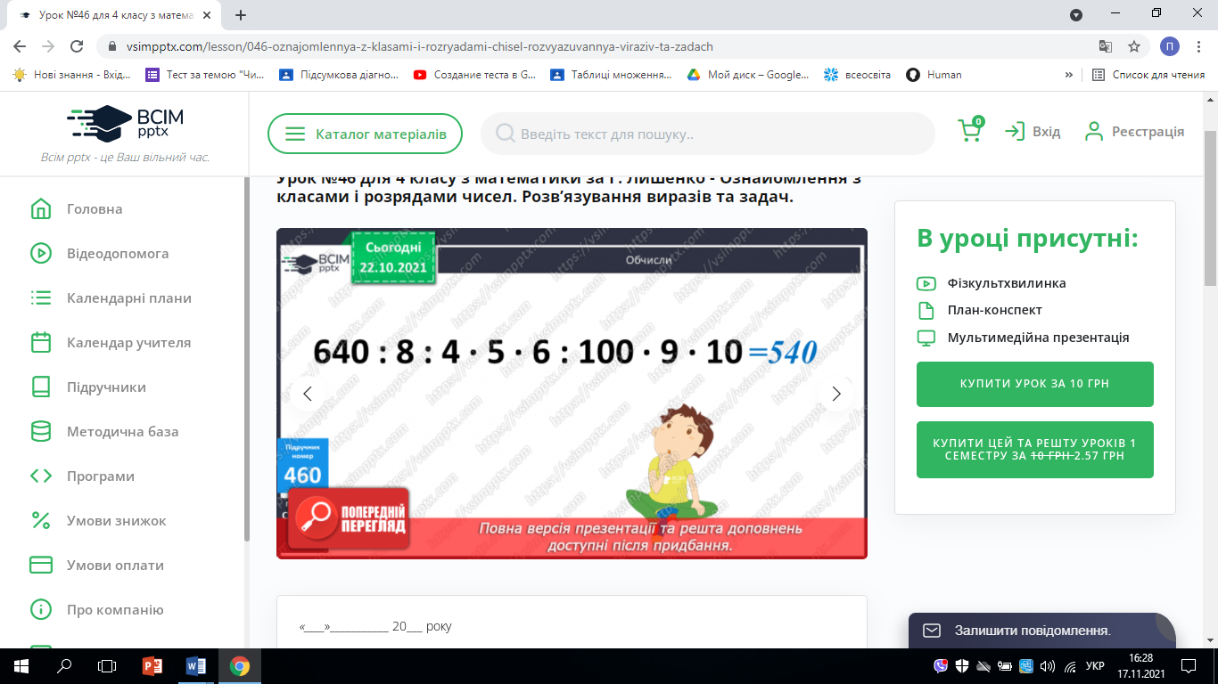

**2. Усний рахунок.**

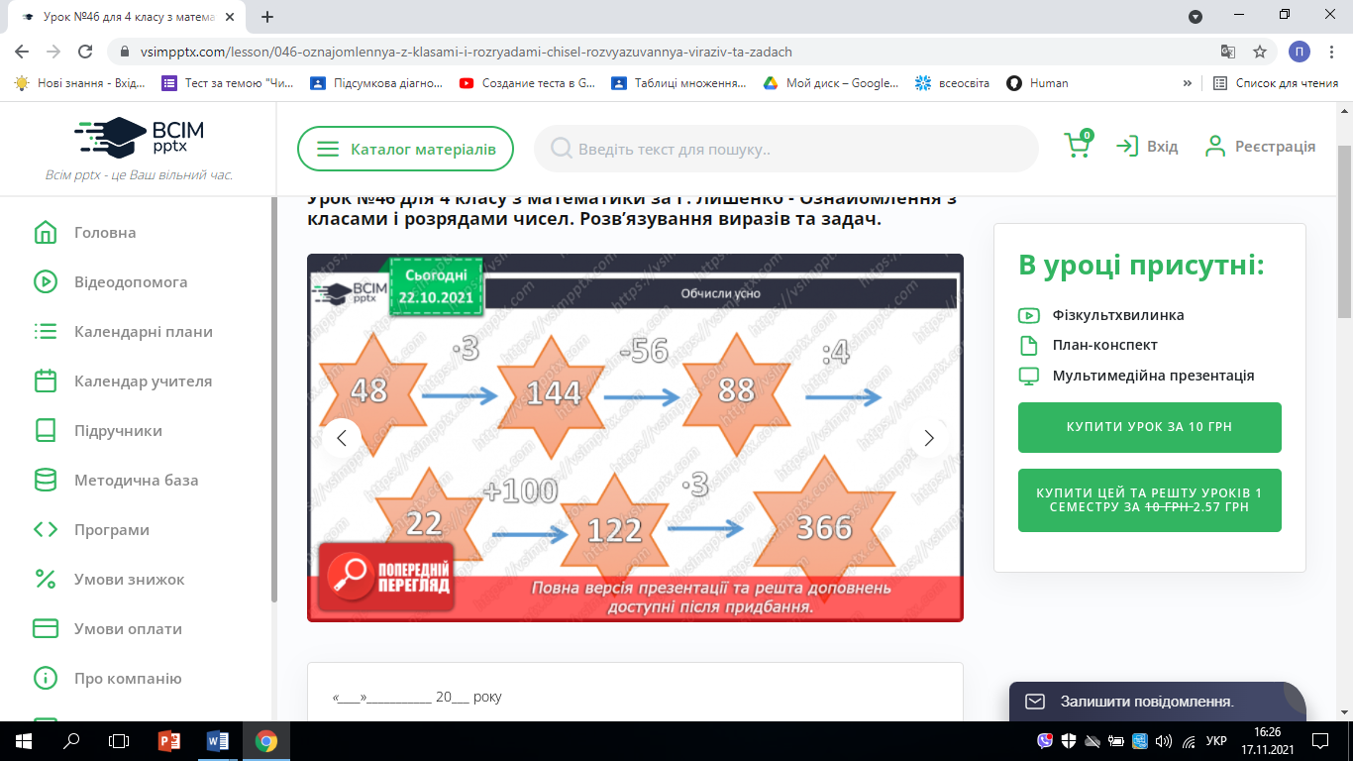

**ІІ. Вивчення нового матеріалу**

1. Робота за підручником.

С.78, №461 – усно.

- Прочитай про розряди й класи в числах. 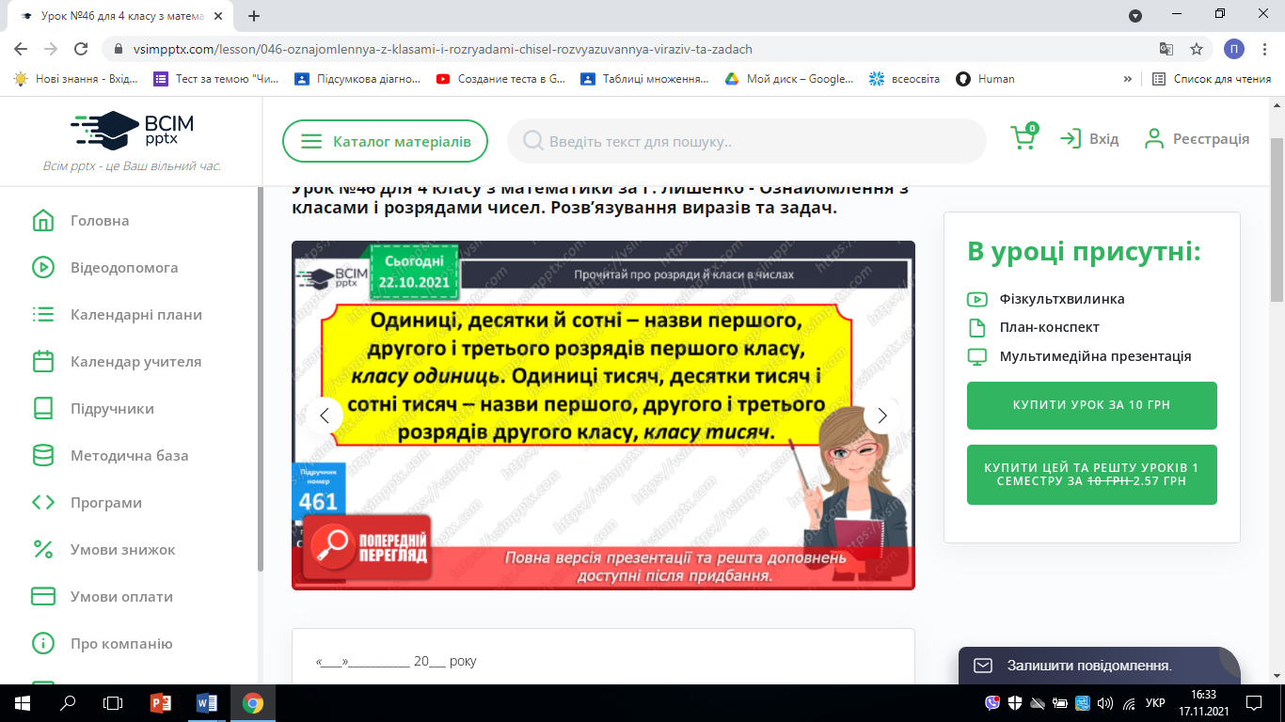

С.80, №462 – усно.

1) Розглянь таблицю розрядів і класів.

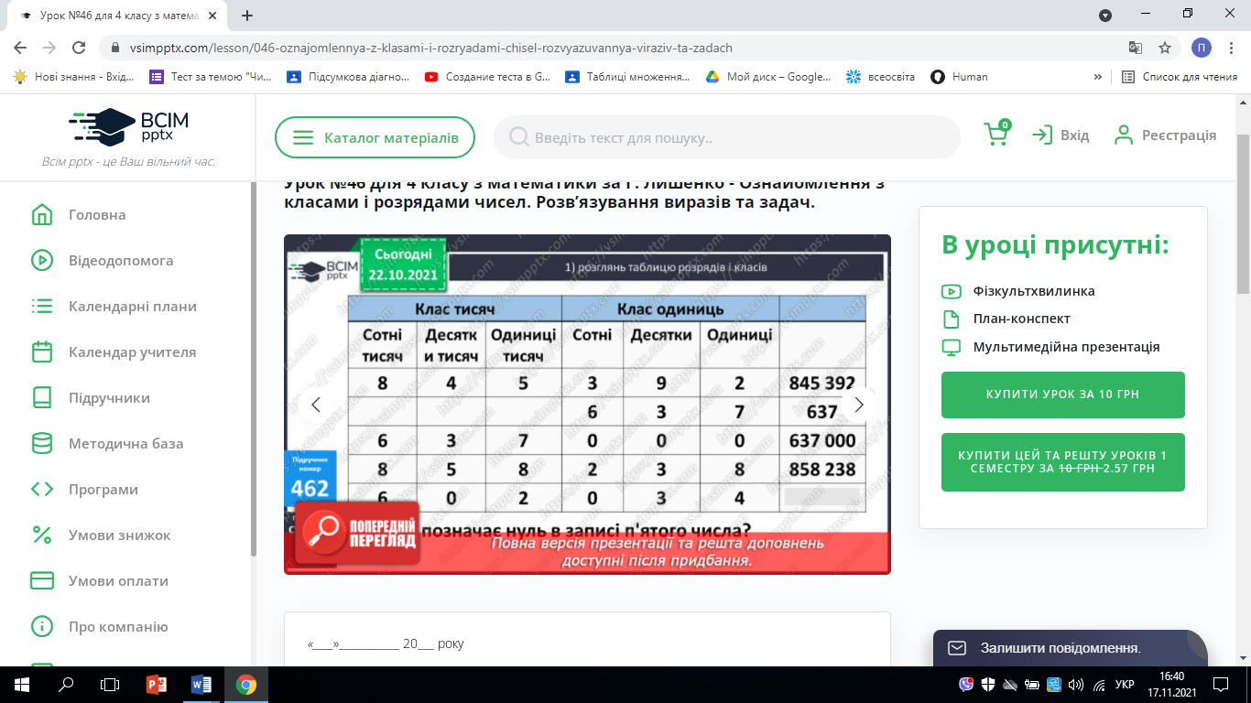

С.80, № 468 – письмово.

- Запиши числа в порядку зростання.

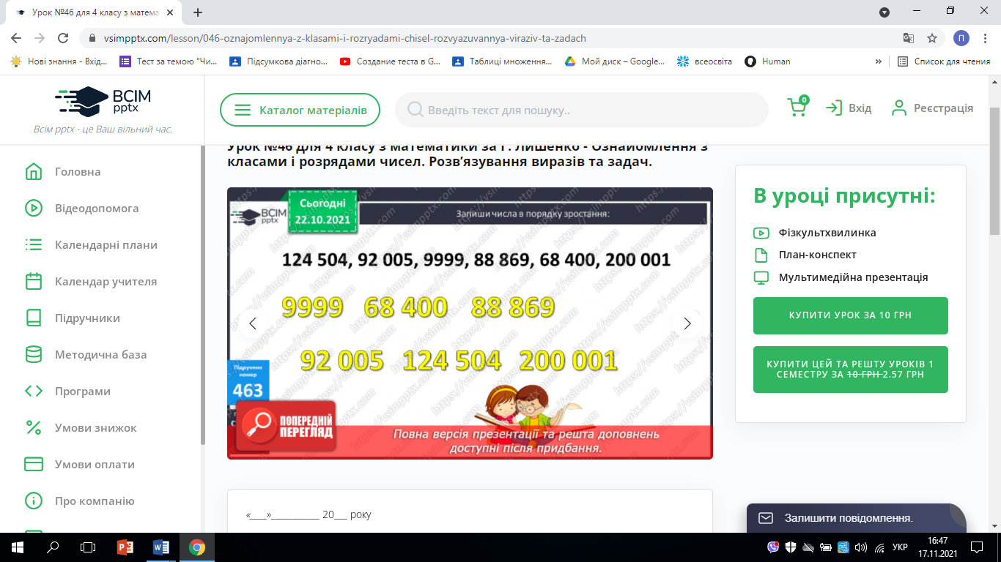

С.80, № 464 – письмово.

- Спиши числа й підкресли в кожному клас тисяч (за зразком).

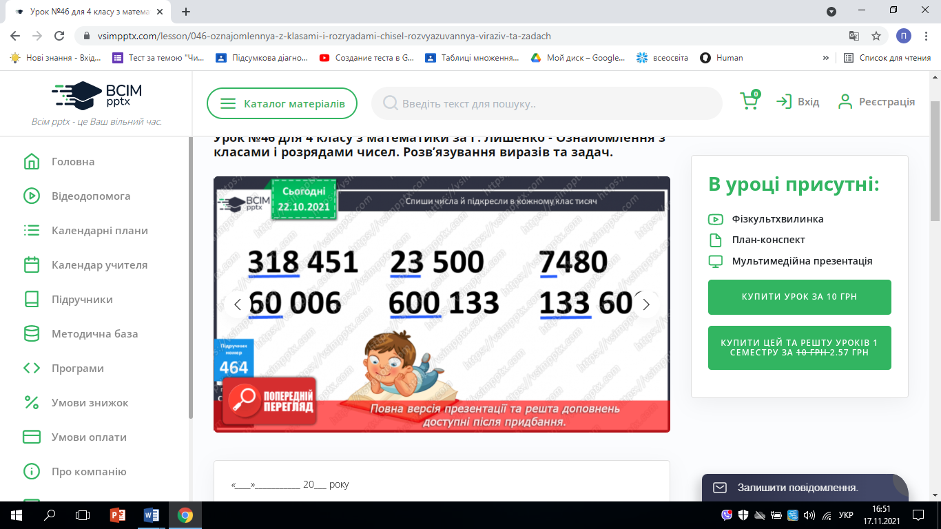

**2. Робота над задачами.**

С.80. №465 – письмово.

**План розв’язування**

1. Скільки квартир побудували минулого року?
2. Скільки сімей отримали квартири в нових будинках цього року?

С.81. №466 – письмово.

**План розв’язування**

1. Скільки всього квартир у будинку?
2. Скільки трикімнатних квартир у будинку?
3. Скільки чотирикімнатних та однокімнатних квартир у будинку?
4. Скільки в будинку чотирикімнатних квартир?
5. **Запис з коментуванням № 467 (письмово).**

**ІІІ. Домашнє завдання**

№ 468, № 469.

***Роботи надсилати на Human або електронну пошту*** [***nina.mugak1@gmail.com***](mailto:nina.mugak1@gmail.com)